Лабораторная работа №5
  - Расширенная настройка HTTP-сервера Apache
Ко Антон Геннадьевич
Содержание

1. Цель работы
Приобретение практических навыков по расширенному конфигурированию HTTP-сервера Apache в части безопасности и возможности использования PHP.

2. Задание
- Сгенерируйте криптографический ключ и самоподписанный сертификат безопасности для возможности перехода веб-сервера от работы через протокол HTTP к работе через протокол HTTPS.
- Настройте веб-сервер для работы с PHP.
- Напишите (или скорректируйте) скрипт для Vagrant, фиксирующий действия по расширенной настройке HTTP-сервера во внутреннем окружении виртуальной машины server.

3. Выполнение лабораторной работы

3.1 Конфигурирование HTTP-сервера для работы через протокол HTTPS
Загрузим нашу операционную систему и перейдем в рабочий каталог с проектом:
cd /var/tmp/agko/vagran
Затем запустим виртуальную машину server:
make server-up
На виртуальной машине server войдем под созданным в предыдущей работе пользователем и откроем терминал. Перейдем в режим суперпользователя. В каталоге /etc/ssl создадим каталог private сгенерируем ключ и сертификат, используя следующую команду (рис. #fig:001):
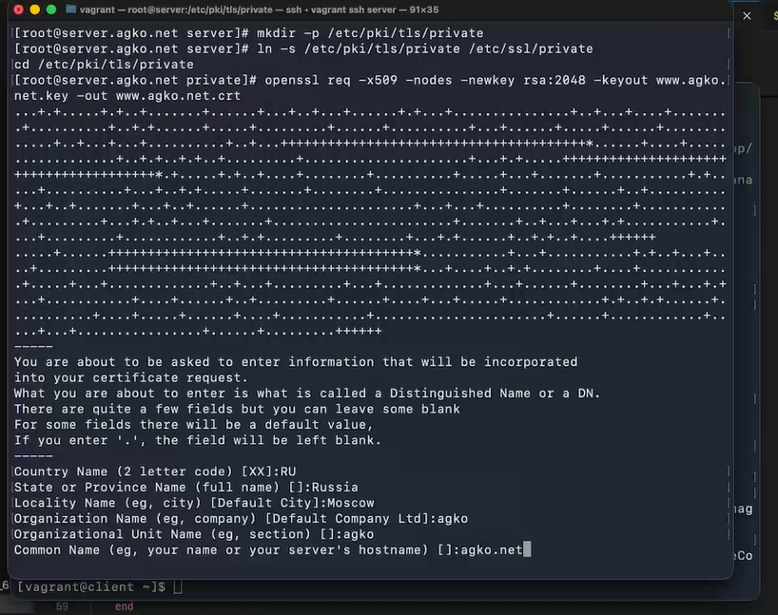
Создание каталога и генерация ключа и сертификата
Далее заполним сертификат(рис. #fig:002):
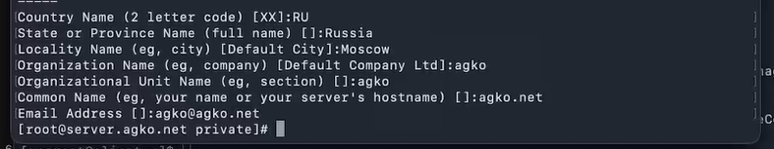
Заполнение сертификата
Для перехода веб-сервера www.agko.net на функционирование через протокол HTTPS требуется изменить его конфигурационный файл. Перейдем в каталог с конфигурационными файлами(рис. #fig:003):
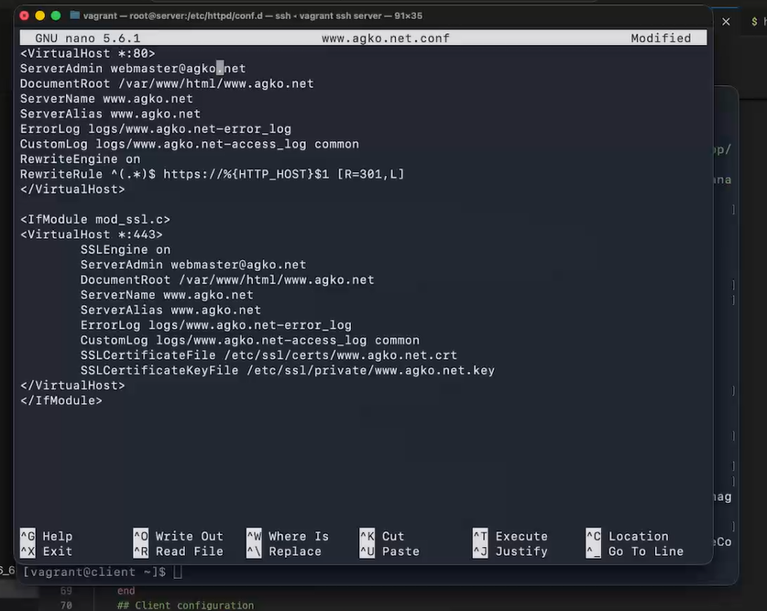
Изменение конфигурационного файла www.agko.net.conf
Внесем изменения в настройки межсетевого экрана на сервере, разрешив работу с https и перезапустим веб-сервер(рис. #fig:004):
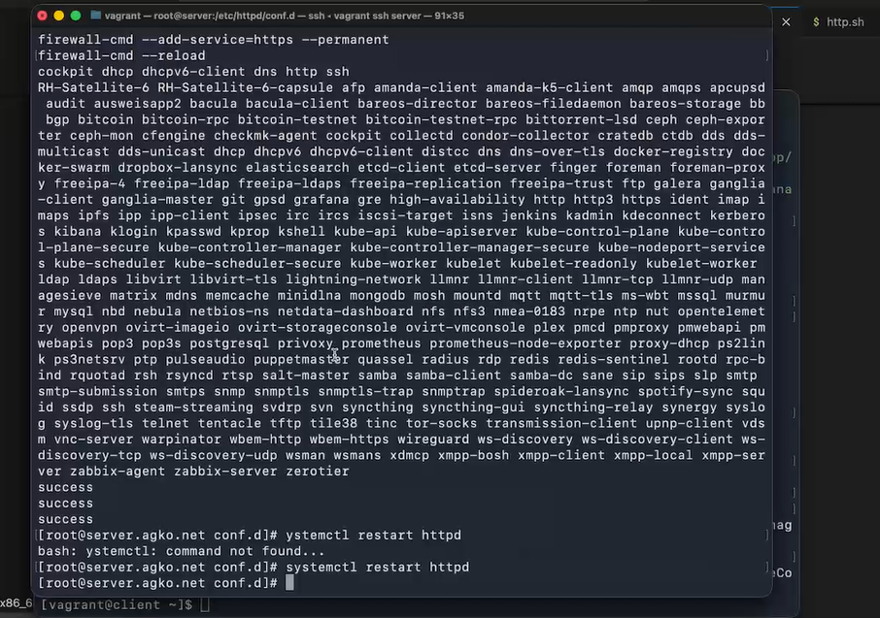
Всенесение в нстройки межсетевого экрана и перезапуск веб-сервера
Здесь в первом блоке указывается сервера администратора, указан файл, который используется для запроса, затем имя сервера, альтернативное имя хоста(в нашем случае такое же как основное), лог файл ошибок, лог файл расположения и журнала досутпа, включен механизм перезаписи, запрошенных URL-адресов и правило перезаписи. Во втором блоке настраивается ssl-доступ. Здесь порт 443. Кроме указанных в предыдущем блоке строк, также указан файл ssl-сертификата и его ключ.
На виртуальной машине client в строке браузера введем название веб-сервера www.agko.net и убедимся, что произойдёт автоматическое переключение на работу по протоколу HTTPS(рис. #fig:005):
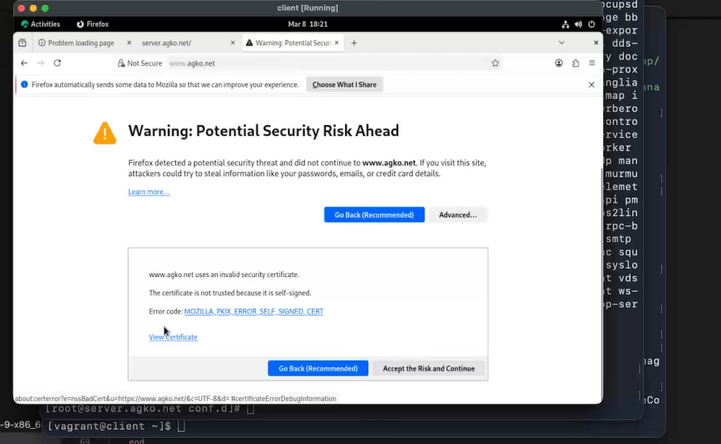
Сообщение о незащищенности соединения
На открывшейся странице с сообщением о незащищённости соединения нажмем кнопку «Дополнительно», затем добавим адрес нашего сервера в постоянные исключения. Затем просмотрим содержание сертификата (нажав на значок с замком в адресной строке и кнопку «Подробнее»)(#fig:006):
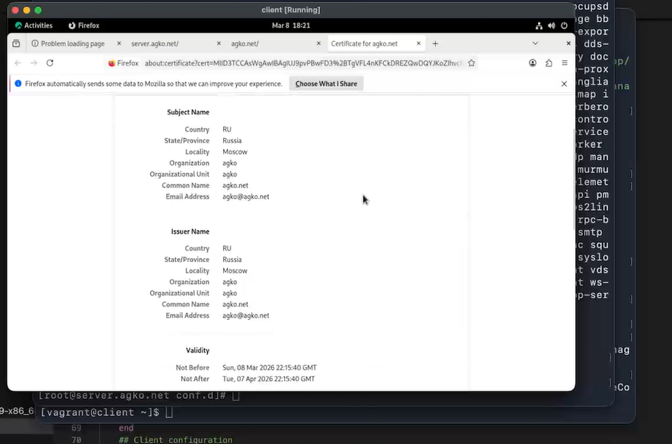
Просмотр содержания сертификата

3.2 Конфигурирование HTTP-сервера для работы с PHP
Установим пакеты для работы с PHP, затем в каталоге /var/www/html/www.agko.net заменим файл index.html на index.php следующего содержания:
<?php
phpinfo();
?>
Cкорректируем права доступа в каталог с веб-контентом, восстановим контекст безопасности в SELinux и перезапустим HTTP-сервер(#fig:007):
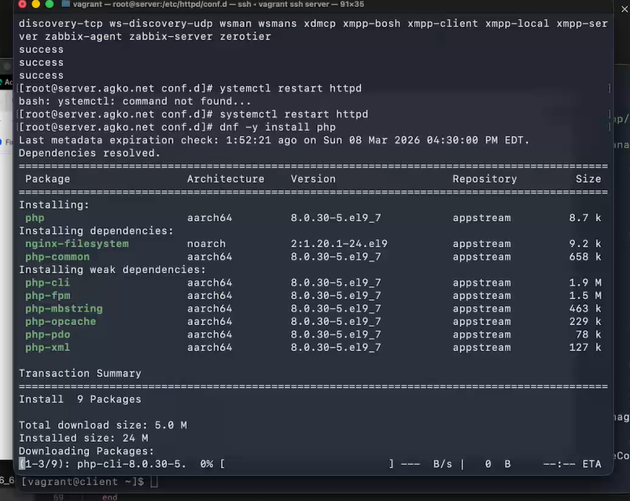
Конфигурирование HTTP-сервера для работы с PHP
На виртуальной машине client в строке браузера введем название веб-сервера www.agko.net и убедимся, что будет выведена страница с информацией об используемой на веб-сервере версии PHP(#fig:008):
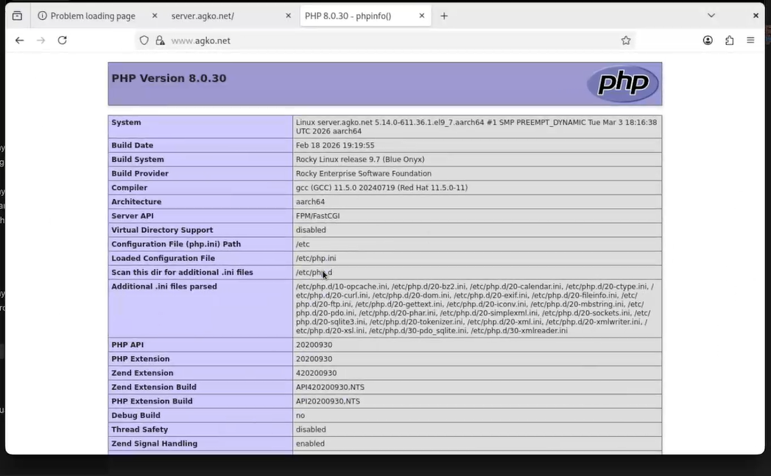
Проверка работы сервера с PHP

3.3 Внесение изменений в настройки внутреннего окружения виртуальной машины
На виртуальной машине server перейдем в каталог для внесения изменений в настройки внутреннего окружения /vagrant/provision/server/http и в соответствующие каталоги скопируем конфигурационные файлы(рис. #fig:009)
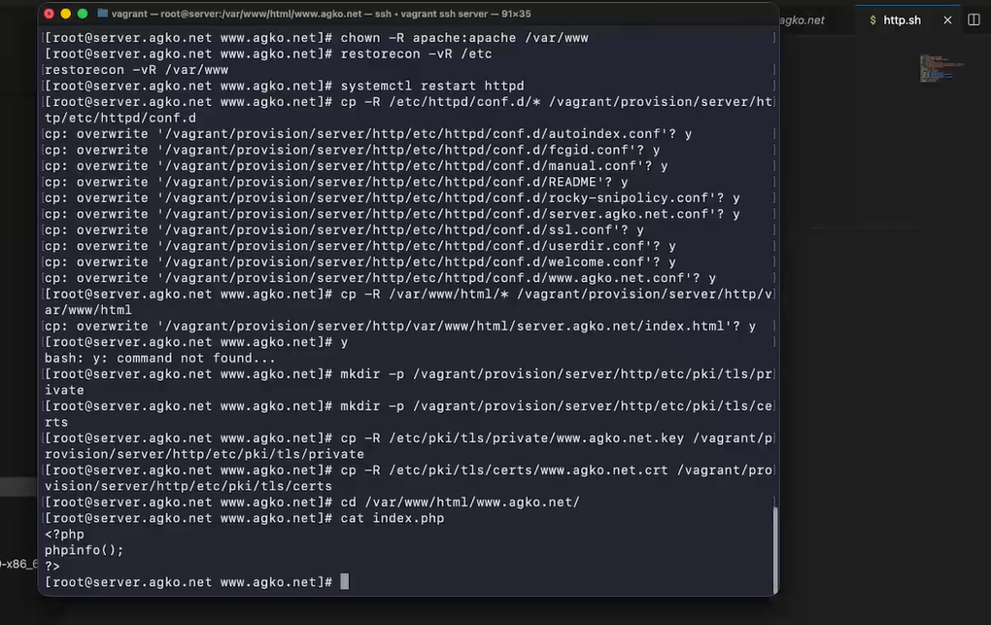
Создание окружения для внесения изменений в настройки окружающей среды
Открыв http.sh на редактирование, добавим в него следующие строки(#fig:010):
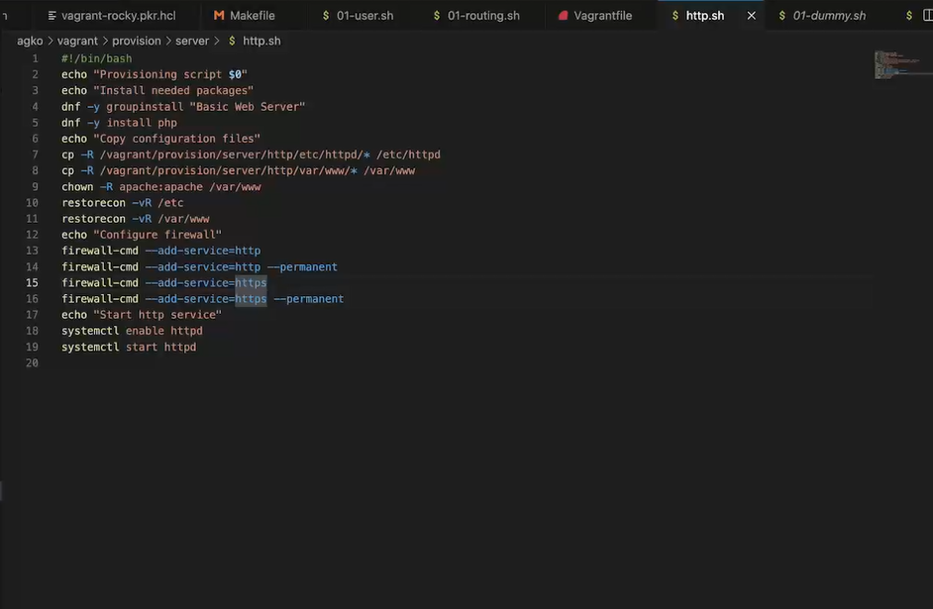
Содержание http.sh

4. Контрольные вопросы
- В чём отличие HTTP от HTTPS?
Основное отличие между HTTP и HTTPS заключается в том, что HTTPS использует шифрование для обеспечения безопасной передачи данных, в то время как HTTP передает информацию в открытом виде.
- Каким образом обеспечивается безопасность контента веб-сервера при работе через HTTPS?
Безопасность контента веб-сервера при работе через HTTPS обеспечивается с помощью шифрования данных, используя SSL/TLS протоколы, что позволяет защитить информацию от несанкционированного доступа.
- Что такое сертификационный центр? Приведите пример.
Сертификационный центр (Certification authority, CA) представляет собой компонент глобальной службы каталогов, отвечающий за управление криптографическими ключами пользователей. Примеры: Let’s Encrypt, Comodo, Symantec.

5. Выводы
В результате выполнения данной работы были приобретены практические навыки по расширенному конфигурированию HTTP-сервера Apache в части безопасности и возможности использования PHP.

